大江戸地区の自動販売機がどのような地点に置かれているか、何が売れているかを分析しよう。
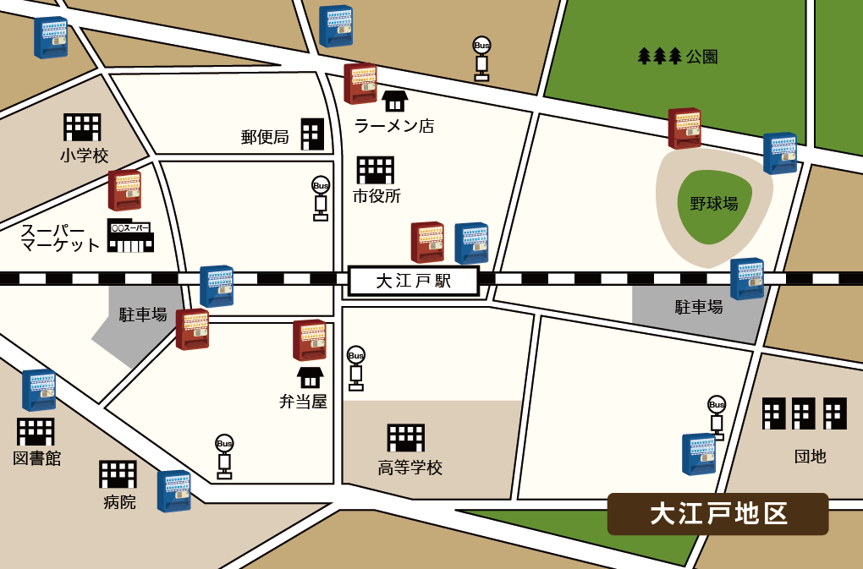
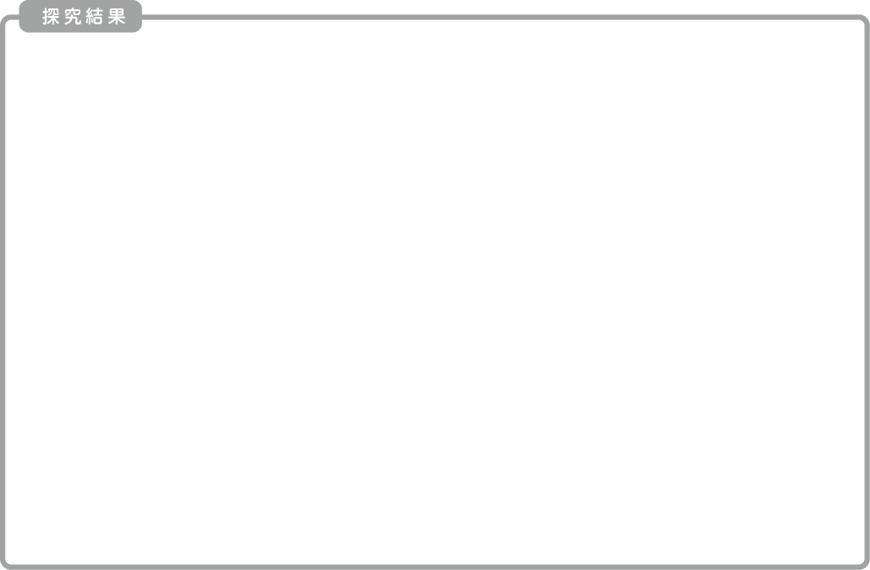
調査レポート

